**Действия:**

1. Создал ветку lab3.1 и автоматически на неё перешёл
2. Внёс три коммита в ветку lab3.1,связанные с гаражом и выбором автомобиля
3. Проверил log ревизий
4. Перешёл в master и создал с master ветку lab3.2
5. Внёс три коммита в ветку lab3.2, связанные с изменением index.html (из-за этого merge выполнялся другим способом), добавлением автомобилей, карт, документа, содержащего шаблоны карт
6. Проверил log ревизий
7. Переключился на ветку master
8. Влил обе ветки, одна ветка использовала fast-forward (lab 3.1), вторая recursive strategy (lab3.2).
9. Просмотрел log ревизий
10. Удалил ветки lab3.1, lab3.2.

**Скриншоты:**

Создание первой ветки (lab3.1) и проверка на текущую ветку:

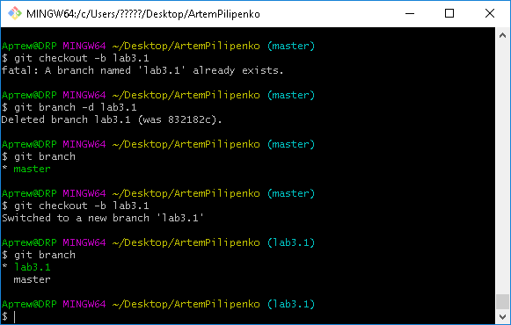

Выполнил коммиты в ветке lab3.1, просмотр log ревизий:

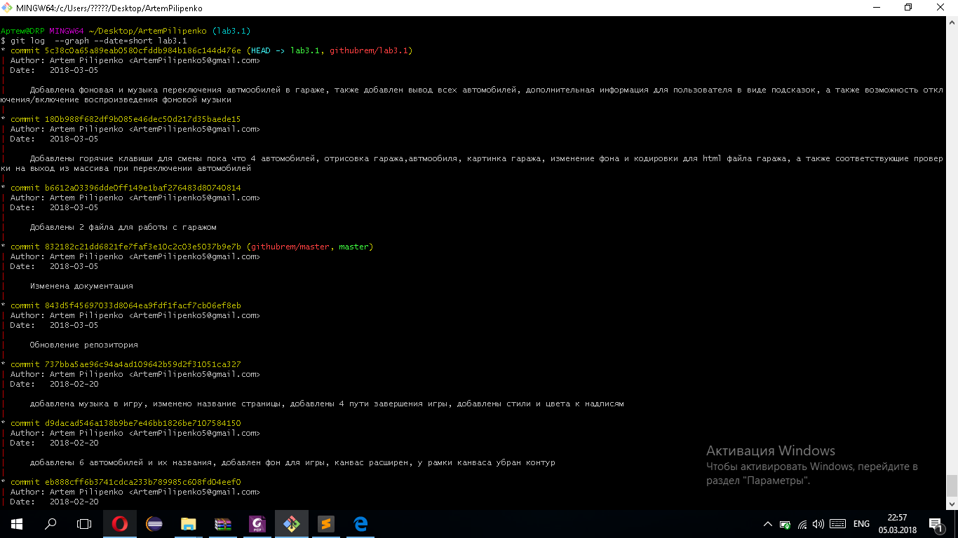

Создание второй ветки (lab3.2) и проверка на текущую ветку:

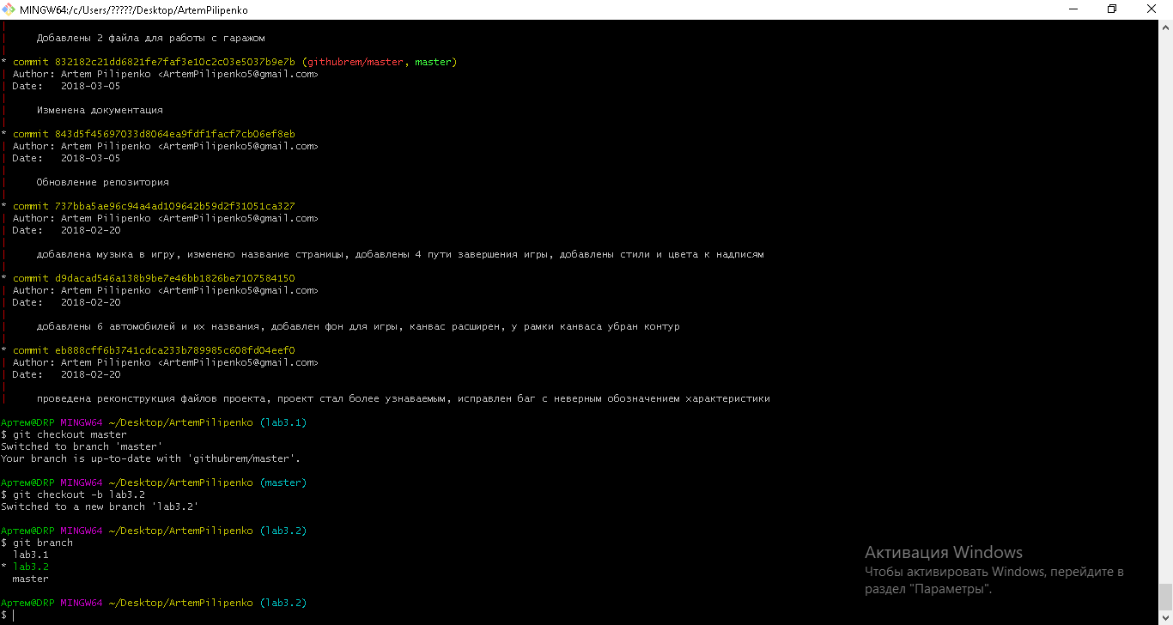

Выполнил коммиты в ветке lab3.2, просмотр log ревизий:

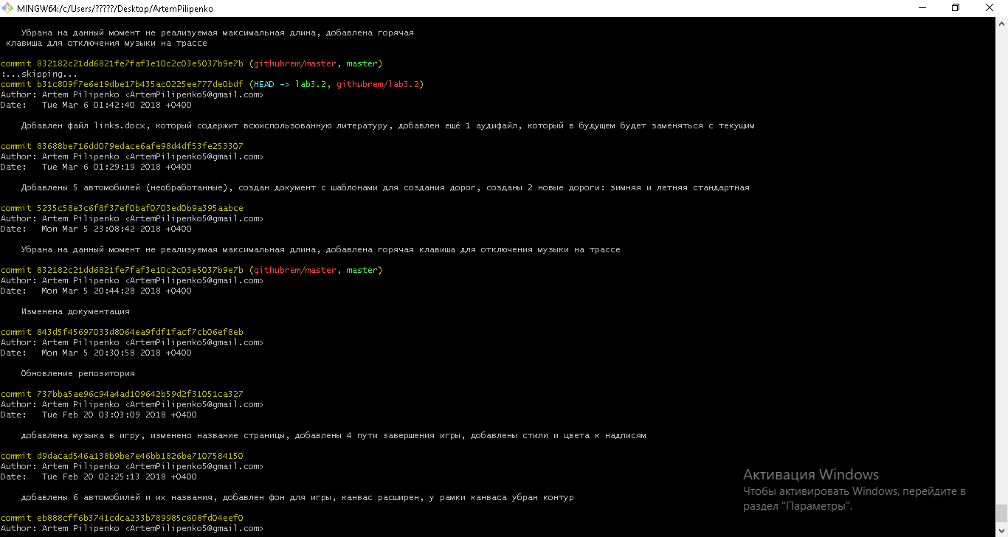

Слияние веток lab3.1 и lab3.2 с master:

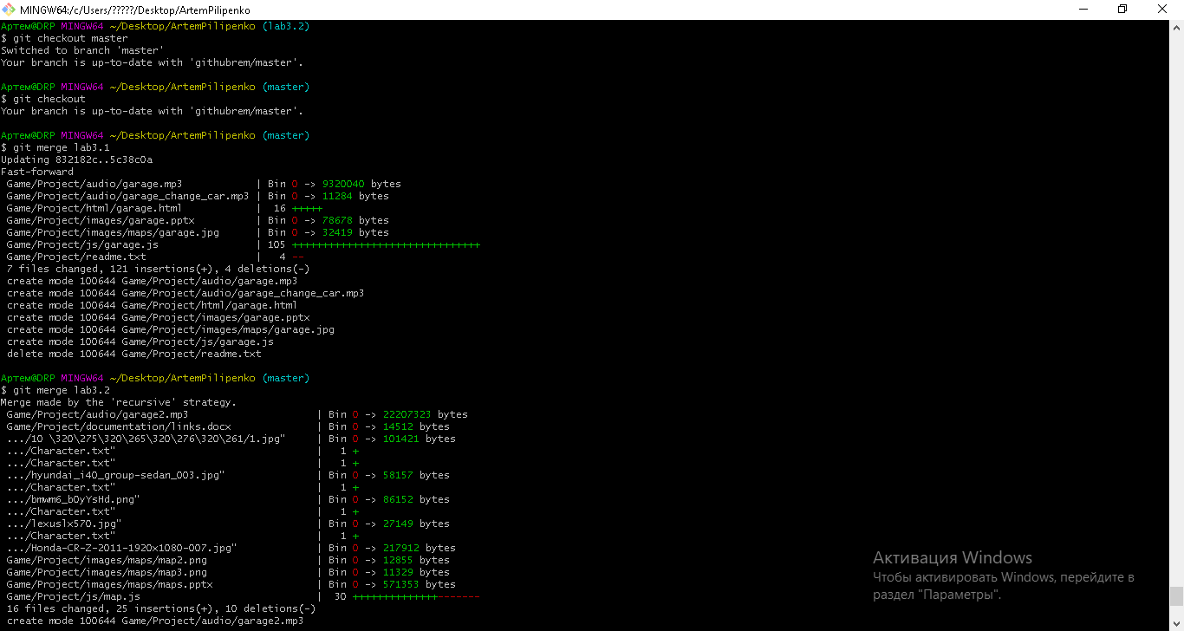

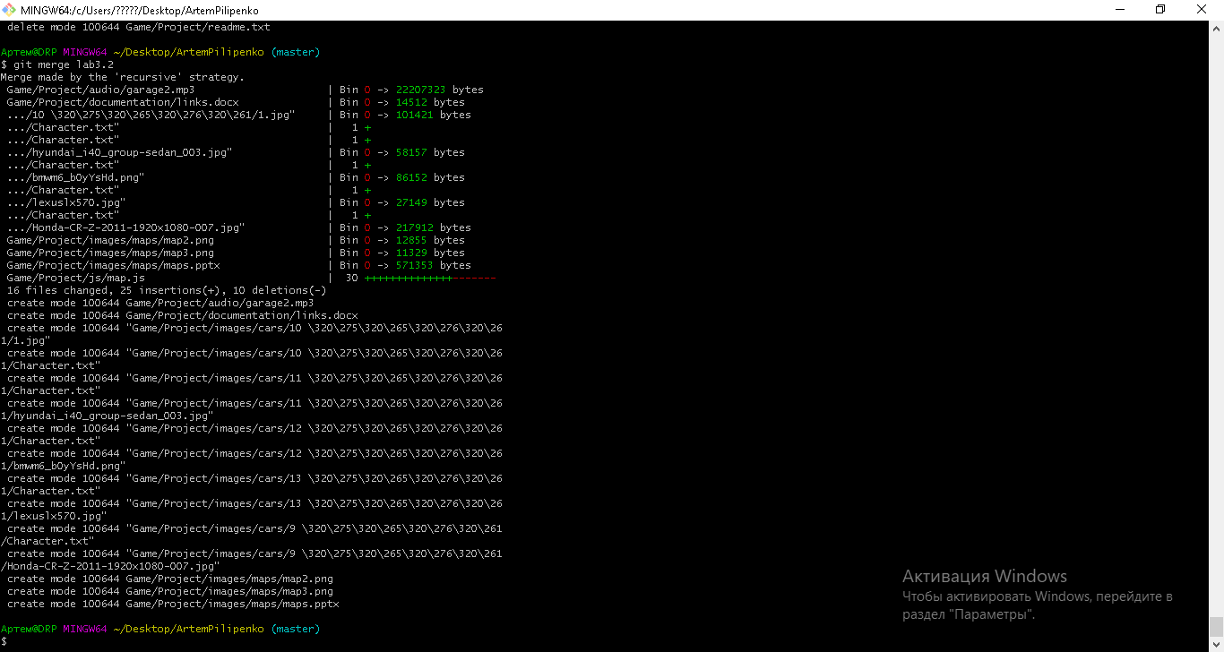

Просмотр log ревизий после слияния lab3.1, lab3.2 с master:

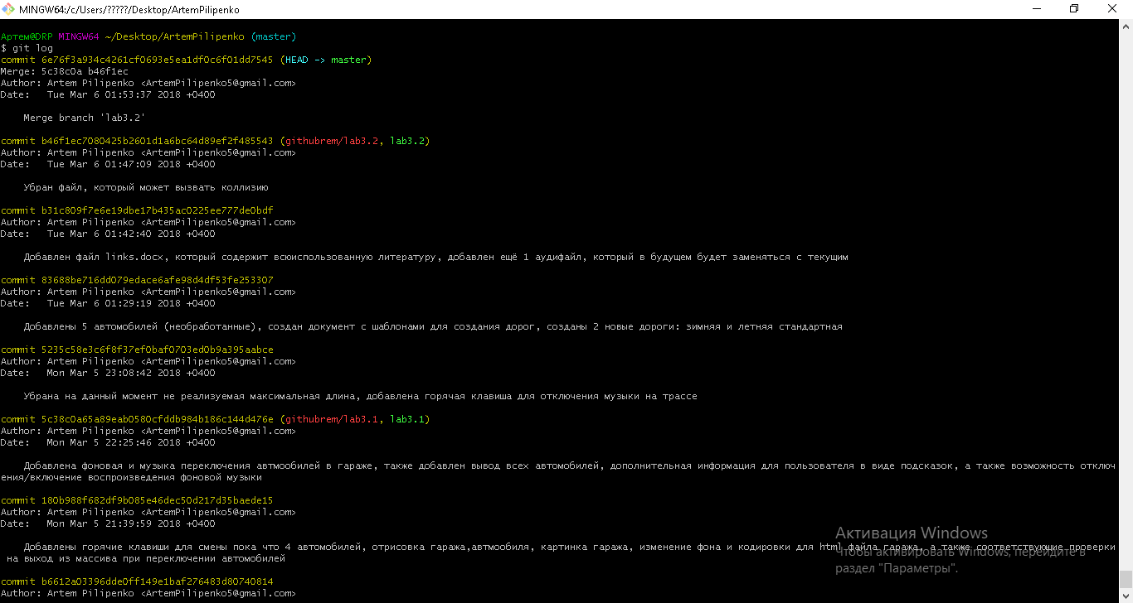

Удаление веток:

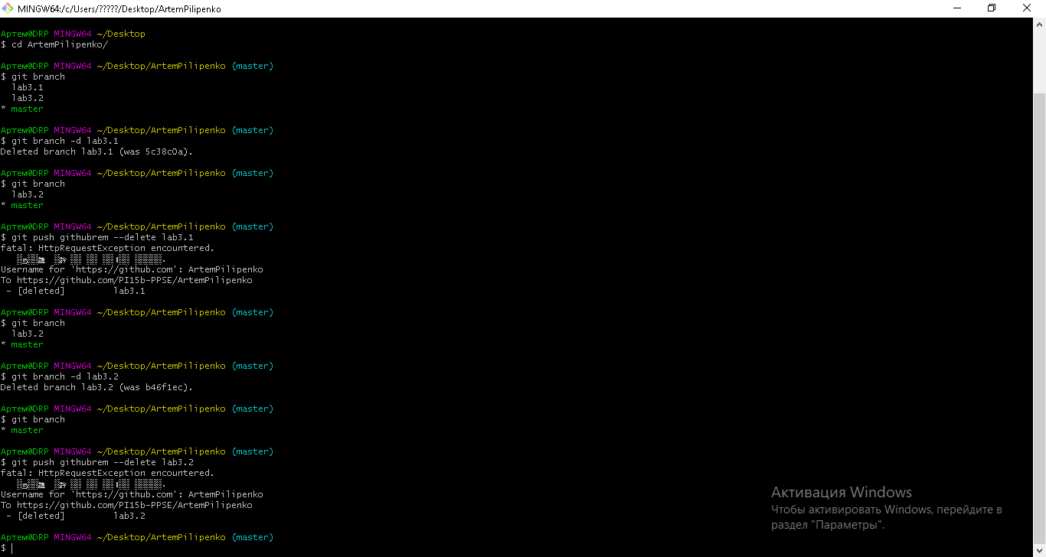

**Варианты merge:**

**Fast forward** используется в том случае, если главная ветка с которой сливается, не менялась с того момента, когда отделилась вливаемая ветка. То есть при отделении ветки lab3.1 и прям до её слияния с master, master не изменялся. Данный метод является быстрым слиянием и по сути перемещает указатель.

**Recursive** - это может разрешить только две головы, используя алгоритм с 3-сторонним слиянием. Когда существует более одного общего предка, который можно использовать для 3-сторонних

слияний, он создает объединенное дерево общих предков и используется в качестве эталонного дерева для трехстороннего слияния.

**Resolve** - это может разрешить только две головы, используя алгоритм с 3-сторонним слиянием. Пытаются тщательно выявить неоднозначность скрещивания слияния и считаются в целом безопасными и быстрыми.

**Ours** – это разрешает любое количество голов, но результирующее дерево слияние всегда совпадает с состоянием текущей ветви, игнорируя все изменения из всех других ветвей. Он используется для замены старой истории развития боковых ветвей.

**Subtree** - это модифицированная рекурсивная стратегия. При слиянии деревьев A и B, если B соответствует поддереву A, B сначала корректируется, чтобы соответствовать древовидной структуре A, вместо того, чтобы читать деревья в один и тот же уровень. Эта настройка также применяется к общему дереву предков.

МИНИСТЕРСТВО ОБРАЗОВАНИЯ И НАУКИ ДНР

ДОНЕЦКИЙ НАЦИОНАЛЬНЫЙ ТЕХНИЧЕСКИЙ УНИВЕРСИТЕТ

Кафедра ПИ

ОТЧЕТ

по лабораторной работе № 3

по теме

“Работа с параллельными ветками”

Выполнил:

ст. группы ПИ-15Б

Пилипенко А. С.

Преподаватели:

Грищенко Д.

Донецк 2018